Наименование учреждения ГУ СОШ №43_______________________
ФИО Хузина Оксана Александровна_________________________
Должность Учитель биологии_______________________________
Стаж работы 5 лет_________________________________________
Категория 2_______________________________________________
Предмет Биология__________________________________________
Класс 8 _________________________________________________

Урок: биология  Сердечно- сосудистая система | Школа: ГУ СОШ №43
Дата: | ФИО учителя: Хузина Оксана Александровна
Класс: 8 | Количество присутствующих: | Отсутствующих:
Тема: | Большой и малый круги кровообращения. Движение крови по сосудам
Вид урока | комбинированный
Цели урока | Все учащиеся могут: объяснять значение кровеносной системы человека  Большинство учащихся могут:описывать типы кровеносной системы человека  Некоторые учащиеся могут: устанавливать взаимосвязь между структурами стенок сосудов и строением сердца и их функциями.
Критерии оценнивания | 1.Объясняет важность кровеносной системы человека, делая правильные выводы.  2.Правильно описывает строение сердца и кровеносных сосудов у человека.  3. Определяет различия между левой и правой половинами сердца и между кровеносными сосудами.
Языковые цели. | Предметная лексика и терминология  Русский язык Английский язык Казахский язык  Аорта Aorta Қолқа тамыр  Венозная кровь Deoxygenated Веналық қан  Артериальная кровь Oxygenated Артериялық қан  Легочная Pulmonary Өкпелік  Малый круг кровообращения Pulmonaru circulation Кіші қанайналым жүйесі  Большой круг кровообращения Systemic Үлкен қанайналым жүйесі  Насос Pump Сорғы  Мочевина Urea Несепнар  Полая вена Vena cavа Қуыс вена  Серия полезных фраз для диалога/письма:  Сердце является/являются/имеет/имеют…  В артериях ..................................  В венах...................................  Замкнутая кровеносная система ...............  Открытая кровеносная система .................  Строение сердца у рыб состит из ........................... и ...........................  Строение сердца у млекопитающих ...............................
Привитие ценностей | -глубокие академические знания;  − творческого применения знаний;  − критического мышления;  – патриотизм;  – готовность к сотрудничеству с представителями других культур;  – устойчивые навыки самообразования;  – постоянная потребность в саморазвитии;  – свободное владение казахским, русским и английским языками;  – умение эффективно работать как в команде, так и индивидуально  – физическое, психологическое и духовное здоровье;  – мировоззрение, способствующее успешной социализации в мире.
Интеграция | С физикой, транспорт веществ, кровяное давление.  С химией в контексте транспорта молекул углекислого газа и воды, органических веществ.
Навыки использования ИКТ | Визуализация учебного процесса с использованием электронных источников
Предварительные знания | Знание о строение и работе сердца.
Ход урока
Запланированные этапы урока | Запланированная деятельность на уроке |  | Ресурсы
Начало урока
0-2 мин | Организационный момент:  - Взаимное приветствие;  - Создание благоприятной обстановки в классе.
Середина урока
3-10 мин | (К) Предложить учащимся рассмотреть схемы кровеносной системы человека  Попросить рассказать об их функциях и веществах, которые они транспортируют(Приложение 1). |  | Иллюстрации схем «Кровеносной системы»
11-14 мин | Учитель задает вопрос: какие органы участвуют в транспорте веществ в живых организмах?  (учащиеся высказывают свое мнение)  Озвучивают тему и цели урока.
15-20 мин | (Г) Учащиеся работают с информационным листом «Большой и малый круг кровообращения», осуществляют чтение с пометками (Приложение 2). |  | Видео  https://youtu.be/goMDzx3wW5Q
21-31 мин | (Г) Учащихся делят на три группы:  Задание:составление постера:  - кровеносная система человека  - сердце и кровеносные сосуды  Критерии :  1) отмечен тип кровеносной системы  2) правильно изображены органы кровеносной системы человека  3) работа всех членов группы  4) соблюдение тайм-менеджмента.  Дескрипторы:  - правильно отмечают типы кровеносной системы;  - правильно изображают органы кровообращения. |  | Фломастеры, бумага формата А3, информационые листы и использование терминологию  и  Приложение 2.
32-38 мин | Учащиеся, применяя прием « Карусель» объясняют членам других групп.
39-42 мин | Взаимооценивание.
Конец урока

43-45мин | Рефлексия: «Лестница успеха»:  Оценив сегодня урок, определите на какой ступени вы находитесь в завершении урока (ученики проговаривают свое мнение)  Информирование о Д/3.
Дополнительная информация
Дифференциация– каким образом Вы планируете оказать больше поддержки? Какие задачи Вы планируете поставить перед более способными учащимися? | Оценивание – как Вы планируете проверить уровень усвоения материала учащимися? |  | Здоровье и техника безопасности
Индивидуальная работа с учащимся.  Определяют типы кровеносных систем у человека, органы крообращения. | Самооценивание, взаимооценивание, оценивание учителем. |  | Правила поведения в кабинете, контроль за осанкой, проветривание кабинета на переменах.
Рефлексия  Были ли цели урока/цели обучения реалистичными?  Все ли учащиеся достигли ЦО?  Если нет, то почему?  Правильно ли проведена дифференциация на уроке?  Выдержаны ли были временные этапы урока?  Какие отступления были от плана урока и почему? | Используйте данный раздел для размышлений об уроке. Ответьте на самые важные вопросы о Вашем уроке из левой колонки.
Общая оценка
Какие два аспекта урока прошли хорошо (подумайте, как о преподавании, так и об обучении)?
1.
2.
Что могло бы способствовать улучшению урока (подумайте, как о преподавании, так и об обучении)?
1.
2.
Что я выявил(а) за время урока о классе или достижениях/трудностях отдельных учеников, на что необходимо обратить внимание на последующих уроках?

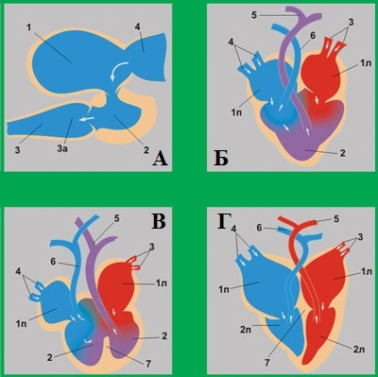
Приложение №1

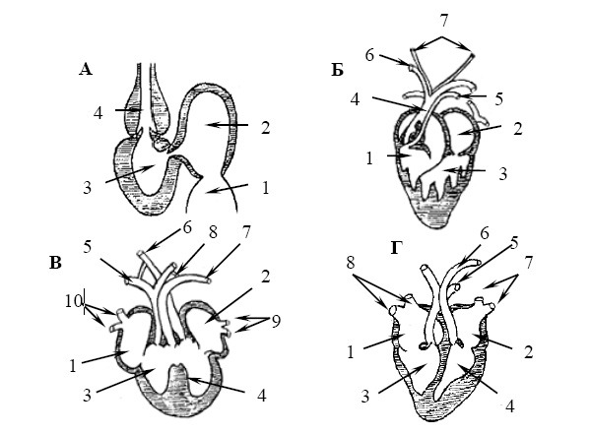

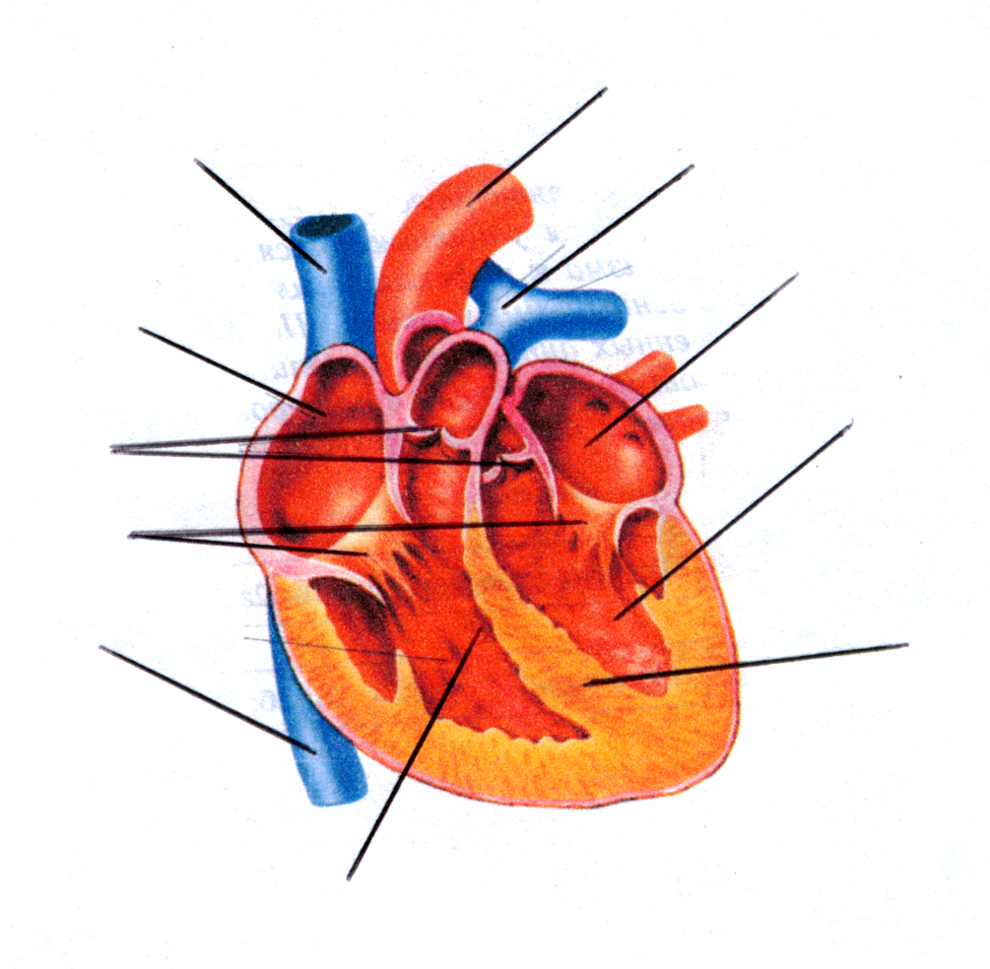

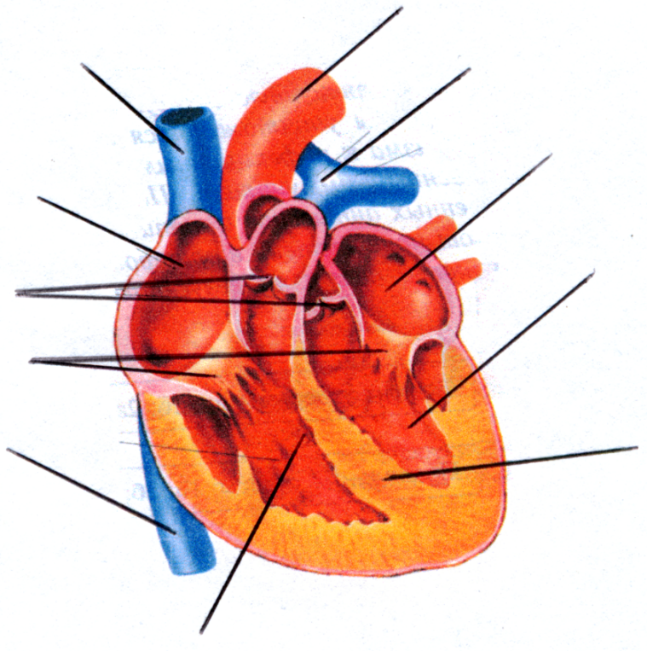
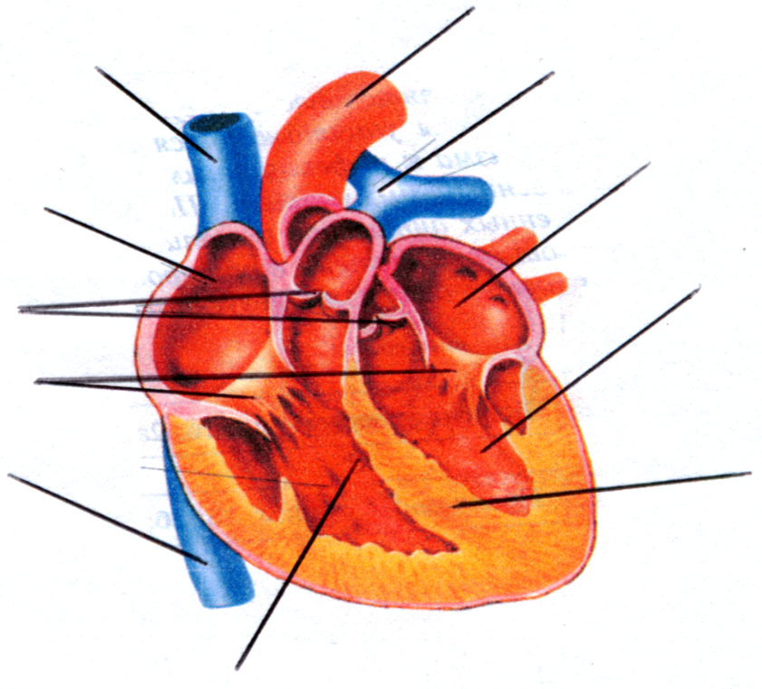

Приложение №2
Информационный лист
Тема: «Большой и малый круг кровообращения»

Особенности кругов кровообращения.
Круги кровообращения – это совокупность кровеносных сосудов, представляющая собой замкнутую систему для поступления во внутренние органы кислорода и питательных веществ посредством газообмена и обмена нутриентами, а также для выведения из клеток двуокиси углерода и иных продуктов метаболизма. Для организма человека характерны два круга — системный, или большой круг, а также легочной, называемый также малым кругом.
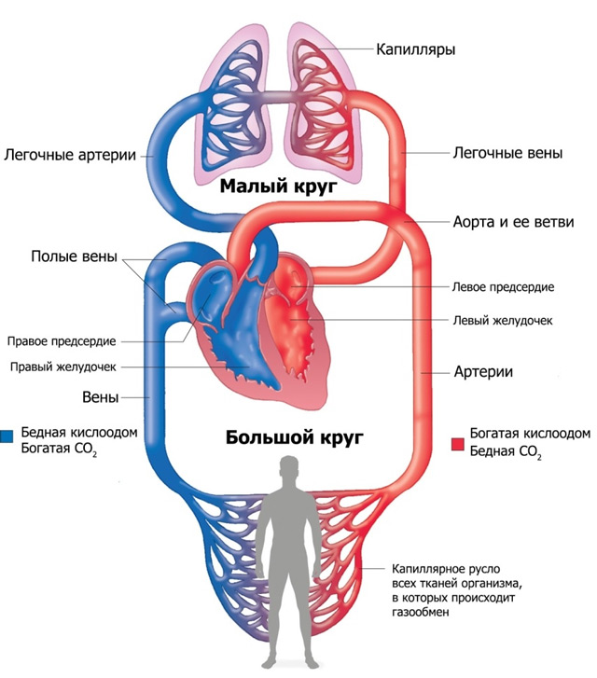

Большой круг кровообращения
Основной функцией большого круга является обеспечение газообмена во всех внутренних органах, кроме легких. Он начинается в полости левого желудочка; представлен аортой и ее ответвлениями, артериальным руслом печени, почек, головного мозга, скелетной мускулатуры и других органов. Далее данный круг продолжается капиллярной сетью и венозным руслом перечисленных органов; и посредством впадения полой вены в полость правого предсердия заканчивается в последнем.
Итак, как уже сказано, начало большого круга – это полость левого желудочка. Сюда направляется артериальный кровяной поток, содержащий в себе большую часть кислорода, нежели двуокиси углерода. Этот поток в левый желудочек попадает непосредственно из кровеносной системы легких, то есть из малого круга. Артериальный поток из левого желудочка посредством аортального клапана проталкивается в крупнейший магистральный сосуд – в аорту. Аорту образно можно сравнить со своеобразным деревом, которое имеет множество ответвлений, потому что от нее отходят артерии ко внутренним органам (к печени, почкам, желудочно-кишечному тракту, к головному мозгу – через систему сонных артерий, к скелетным мышцам, к подкожно-жировой клетчатке и др). Органные артерии, также имеющие многочисленные разветвления и носящие соответственные анатомии названия, несут кислород в каждый орган.
В тканях внутренних органов артериальные сосуды подразделяются на сосуды все меньшего и меньшего диаметра, и в результате формируется капиллярная сеть. Капилляры – это наимельчайшие сосуды, практически не имеющие среднего мышечного слоя, а представленные внутренней оболочкой – интимой, выстланной эндотелиальными клетками. Просветы между этими клетками на микроскопическом уровне настолько велики по сравнению с другими сосудами, что позволяют беспрепятственно проникать белкам, газам и даже форменным элементам в межклеточную жидкость окружающих тканей. Таким образом, между капилляром с артериальной кровью и жидкой межклеточной средой в том или ином органе происходит интенсивный газообмен и обмен других веществ. Кислород проникает из капилляра, а углекислота, как продукт метаболизма клеток – в капилляр. Осуществляется клеточный этап дыхания.
После того, как в ткани перешло большее количество кислорода, а из тканей была удалена вся углекислота, кровь становится венозной. Весь газообмен осуществляется с каждым новым притоком крови, и за тот промежуток времени, пока она движется по капилляру в сторону венулы – сосудика, собирающего венозную кровь. То есть с каждым сердечным циклом в том или ином участке организма осуществляется поступление кислорода в ткани и удаление из них двуокиси углерода.
Указанные венулы объединяются в вены покрупнее, и формируется венозное русло. Вены, аналогично артериям, носят те названия, в каком органе они располагаются (почечные, мозговые и др). Из крупных венозных стволов формируются притоки верхней и нижней полой вены, а последние затем впадают в правое предсердие.

Малый круг кровообращения
Его функцией является осуществление газообменных процессов в легочной ткани с целью насыщения «отработанной» венозной крови кислородными молекулами. Он начинается в полости правого желудочка, куда из право-предсердной камеры (из «конечной точки» большого круга) поступает венозный кровяной поток с крайне незначительным количеством кислорода и с большим содержанием углекислоты. Эта кровь посредством клапана легочной артерии продвигается в один из крупных сосудов, называемый легочным стволом. Далее венозный поток двигается по артериальному руслу в легочной ткани, которое также распадается на сеть из капилляров. По аналогии с капиллярами в других тканях, в них осуществляется газообмен, вот только в просвет капилляра поступают молекулы кислорода, а в альвеолоциты (клетки альвеол) проникает углекислота. В альвеолы при каждом акте дыхания поступает воздух из окружающей среды, из которого кислород через клеточные мембраны проникает в плазму крови. С выдыхаемым воздухом при выдохе поступившая в альвеолы углекислота выводится наружу.
После насыщения молекулами O₂ кровь приобретает свойства артериальной, протекает по венулам и в конечном итоге добирается до легочных вен. Последние в составе четырех или пяти штук открываются в полость левого предсердия. В результате, через правую половину сердца протекает венозный кровяной поток, а через левую половину — артериальный; и в норме эти потоки смешиваться не должны.
В ткани легких имеется двойная сеть капилляров. При помощи первой осуществляются газообменные процессы с целью обогащения венозного потока молекулами кислорода (взаимосвязь непосредственно с малым кругом), а во второй осуществляется питание самой легочной ткани кислородом и нутриентами (взаимосвязь с большим кругом).

